教育基本法改定案作成の審議経過、
国民に明らかにされたのはA4版 ３枚

戦後の教育関係法作成のため、終戦直後における審議経過をまとめた「教育刷新委員会 教育刷新審議会議事録 全１３巻」復刻版〈岩波書店〉
福岡県立図書館所蔵撮影
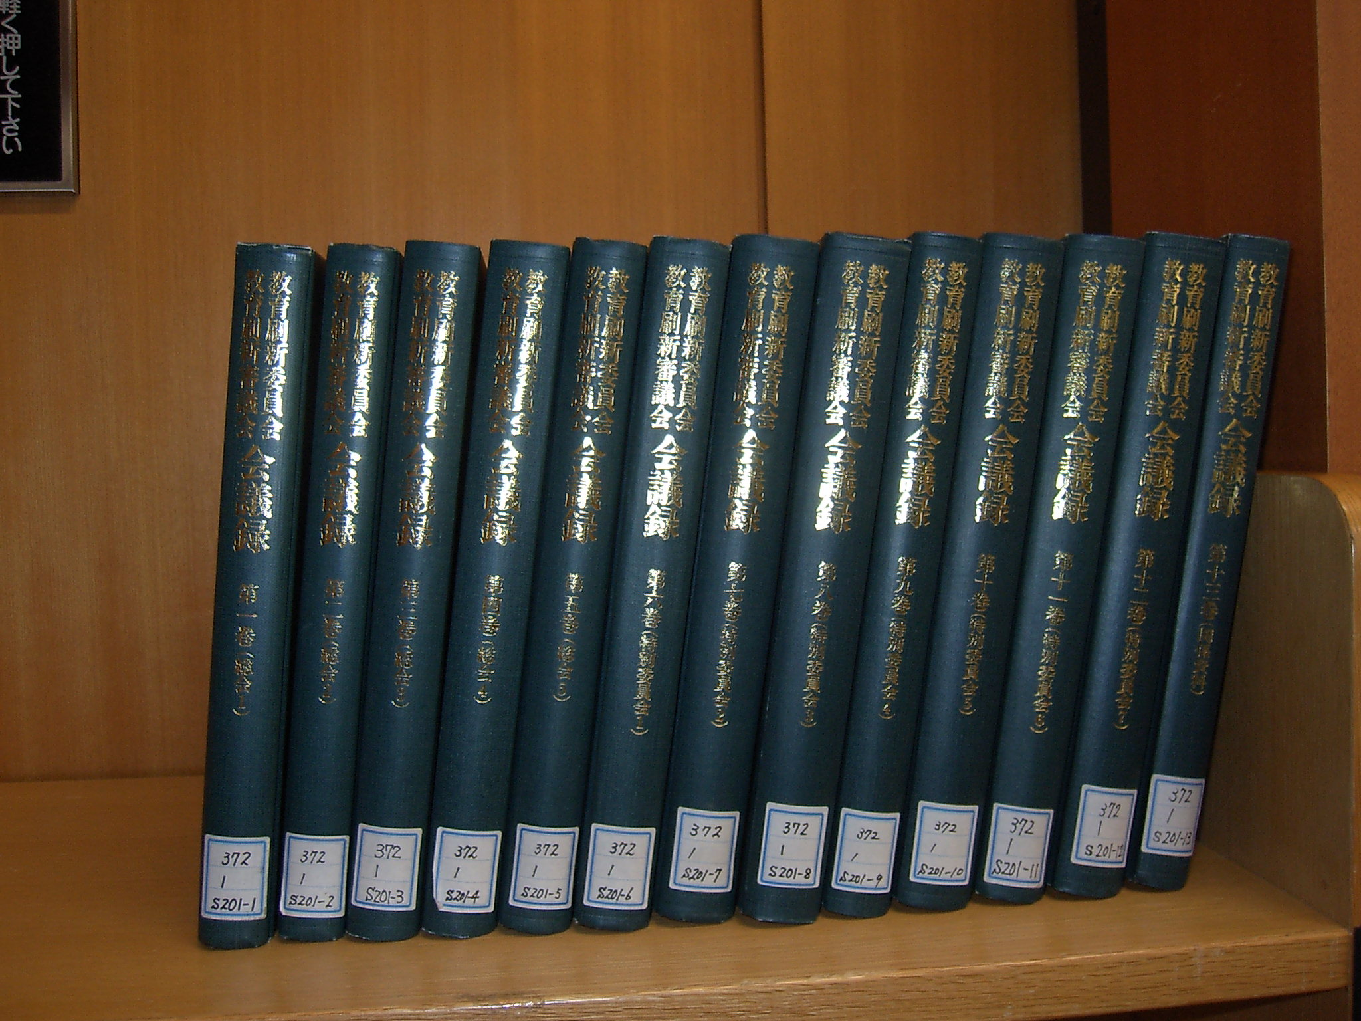

全１３巻のうち、現行の教育基本法作成
審議をおもな内容とする３巻
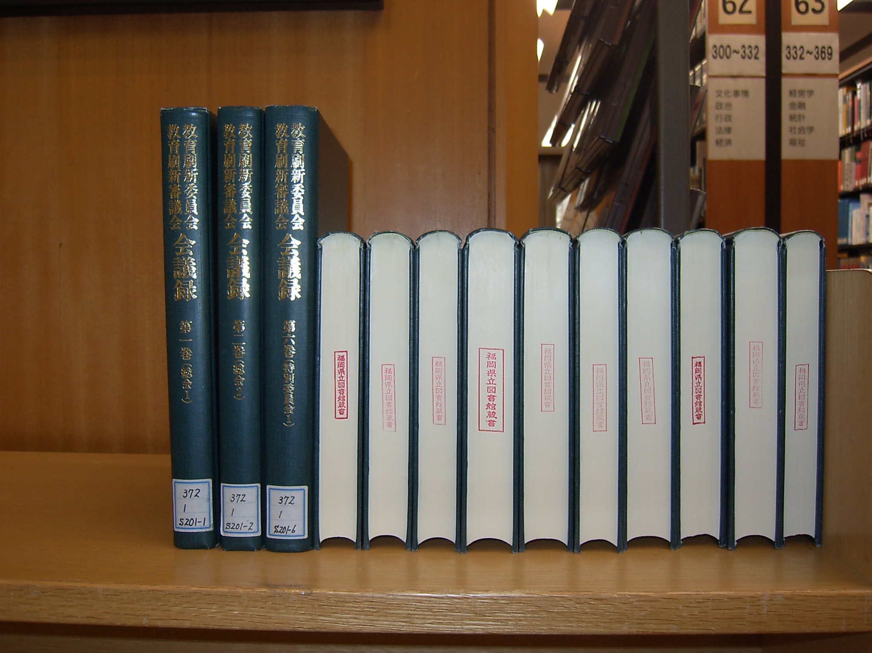

先の国会に政府が提出した
教育基本法改定案作成の
審議経過 .A4版 ３枚


